北 京 林 业 大 学
2020 学年— 2021学年第 一 学期Java语言及高级应用实验报告书
专 业：计算机科学与技术(创新实验班) 班 级： 18
姓 名： 连月菡 学 号： 181002222
实验地点： 计算中心N10 任课教师： 于辉辉
实验题目： 实验2 双精度数组排序和最长二进制连续序列
实验环境： Java 13.0.2, Eclipse
实验要求：
1． 掌握字符串到数字的转换方法，并实现一个排序算法。
2． 掌握整型数据的位操作。
3． 掌握如何在数组中查找满足要求的序列。
4． 掌握二进制和十进制数之间的相互转换。
实验内容：
1. 双精度数组排序
（1）如果参数args为null或者其长度为0，则提示用户没有输入相应的数据。退出。
（2）根据args参数中的length大小，建立相同长度的双精度数组。
（3）把字符串数组args中的每一个字符串元素转换成双精度数组中的数据。
（4）依次打印出双精度数组中的每一个数据。
（5）把双精度数组中的数据由小到大排序。
（6）依次打印出双精度数组中排序好的每一个数据。

2. 最长二进制连续序列
（1）如果参数args为null或者其长度为0，则提示用户没有输入相应的数据。退出。
（2）取出args[0]。
（3）把args[0]转换成整型数据num。
（4）把长整数num转换成0/1串并输出。
（5）查找num的二进制串中连续1串的最大长度，并输出这个长度。
（6）查找num的二进制串中连续0串的最大长度，并输出这个长度。
实现方法（源码）
1. 双精度数组排序
（1）如果参数args为null或者其长度为0，则提示用户没有输入相应的数据。退出。
- if (args.length==0) {
- System.out.println("input error!");
- }
（2）根据args参数中的length大小，建立相同长度的双精度数组。
- double[] b = new double[args.length];
（3）把字符串数组args中的每一个字符串元素转换成双精度数组中的数据。
- b[j] = Double.parseDouble(args[j]);
（4）依次打印出双精度数组中的每一个数据。
- for(int j = 0; j<b.length;j++) {
- b[j] = Double.parseDouble(args[j]);
- System.out.print(b[j]+" ");
- }
（5）把双精度数组中的数据由小到大排序。(冒泡排序)
- for (int i = 0; i < b.length; i++)
- for (int j = 0; j < b.length - 1 - i; j++)
- if (b[j + 1] < b[j]) {
- double temp = b[j + 1];
- b[j + 1] = b[j];
- b[j] = temp;
- }
（6）依次打印出双精度数组中排序好的每一个数据。
- for(int j = 0; j<b.length;j++) {
- System.out.print(b[j]+" ");
- }
2. 最长二进制连续序列
（1）如果参数args为null或者其长度为0，则提示用户没有输入相应的数据。退出。
- if (args.length==0) {
- System.out.println("input error!");
- }
（2）取出args[0]。
- int num = Integer.parseInt(args[0]);
（3）把args[0]转换成整型数据num。
- int num = Integer.parseInt(args[0]);
（4）把长整数num转换成0/1串并输出。
- String bits = Integer.toBinaryString(num);
- System.out.println(bits);
（5）查找num的二进制串中连续1串的最大长度，并输出这个长度。
- int num1=f1(num);
- System.out.println(num1);
（6）查找num的二进制串中连续0串的最大长度，并输出这个长度。
- int num0=f(bits);
- System.out.println(num0);
实现结果
1. 双精度数组排序
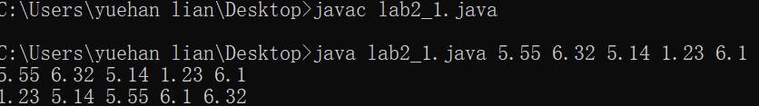
如截图所示, 输入5.55 6.32 5.14 1.23 6.1, 输出5.55 6.32 5.14 1.23 6.1, 从小到大排序结果为: 1.23<5.14<5.55<6.1<6.32
2. 最长二进制连续序列
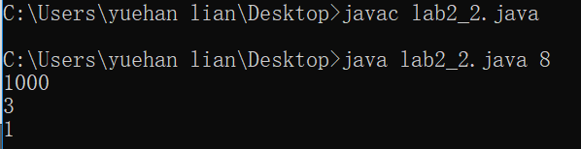
如截图所示, 输入8, 其二进制为1000, 即
最长0序列为3, 最长1序列为1。输入36同理。
